Baum – Holz - Leben –Würde –Schönheit - Einzigartigkeit

An diesem Abend dürfen Sie sich Ihrer Herzenssache hingeben!

Sibylle Herzog ist Vieles: Mutter, Schreinerin, Jodlerin, Lebenskunst-Schaffende, Holz-Liebende und mehr. Sibylle hat eine eigene Werkstatt - sie lebt ihr Handwerk mit Herz. Aus einem gefällten Baum fertigt sie Einzelstücke und gibt dem Baum so seine Würde zurück.
Vielleicht haben Sie ja in einem unserer Büros schon einmal eines ihrer wunderschönen Herzen bewundert.
Sibylle wird von ihrem Schaffen und ihrer Überzeugung erzählen - es wird Ihnen zu Herzen gehen.

Datum: Dienstag, 24. September 2019
Zeit: 19.00 Uhr bis ca. 20.45 Uhr
Ort: bei Belorma, Oberdorf 1, 6018 Buttisholz
Referentin: Sibylle Herzog, Rickenbach
Anmeldung: nicht erforderlich
Kosten: Türkollekte

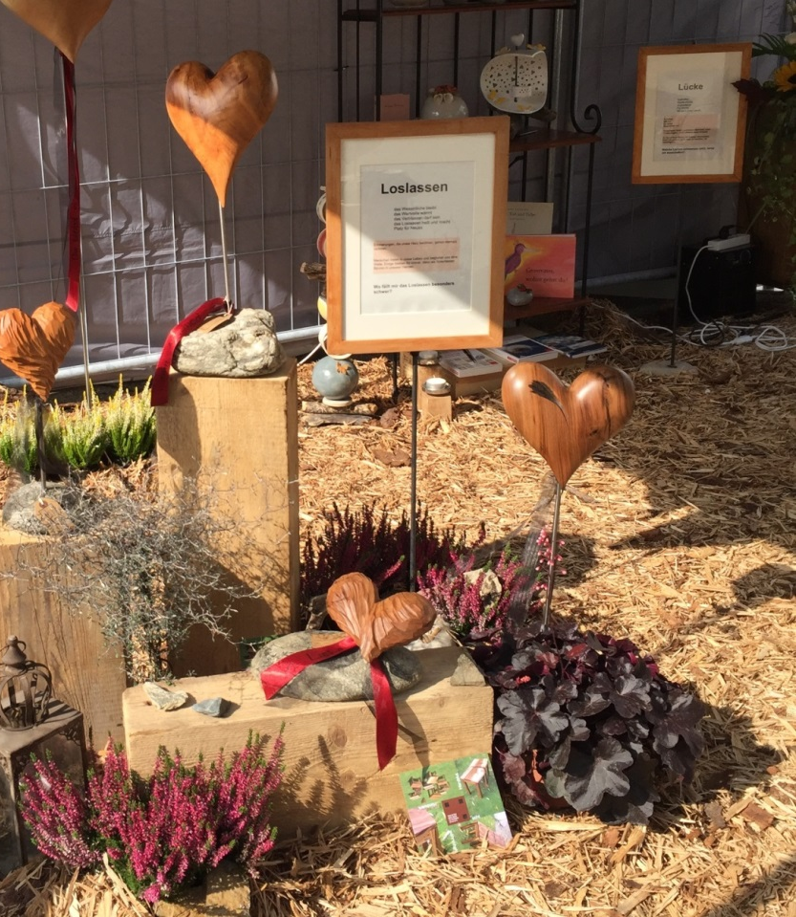
Wir freuen uns auf einen Herzen-Abend!

Es ist wichtig wie wir Abschied nehmen
Die Bestatterinnen im Rottal und Umgebung

